2. Používání internetu – druhy a rychlost pevného připojení
Od počátku rozvoje internetu v České republice bylo zřejmé, že internet bude pro podniky velmi užitečná a časem prakticky nezbytná technologie. Šíření internetu probíhalo v českých podnicích výrazně rychleji než v domácnostech. V roce 2020 nebyly připojené k internetu jen necelé dva podniky ze sta. Nejedná se ale o žádné velké překvapení, protože již v roce 2000 bylo v Česku online 75 % firem s 10 a více zaměstnanci. Velmi podobná situace platí i pro většinu zemí EU. Zásadní otázkou již tedy není, zda či není podnik k internetu připojen, ale to, jakým způsobem a k jakým účelům firmy internet využívají.

Hlavní zjištění
- Připojení k celosvětové síti mají v podnikatelském sektoru dlouhodobě téměř všechny subjekty (v roce 2020 jej mělo 99 % firem). Hranice 90 % firem s připojením k internetu byla pokořena již v roce 2003. Zatímco dnes v souvislosti s rychlostí internetu mluvíme pouze nebo hlavně o vysokorychlostním připojení, tehdy ještě převládalo nízkorychlostní připojení převážně přes ISDN linky.
- V posledních letech došlo v Česku k významnému rozvoji z hlediska technologií používaných firmami pro připojení k internetu. V roce 2020 využívalo 90 % firem přenosná zařízení umožňující mobilní připojení k internetu prostřednictvím datových sítí, nejčastěji firmy poskytující telekomunikační služby (99 %).
- Nejčastějším typem pevného připojení k internetu je v českých firmách dlouhodobě připojení prostřednictvím DSL technologií. Pomocí této technologie využívající rozvodů telefonních linek, se v roce 2020 připojovala více než polovina (54 %) firem, nejvyšší míru využívání této technologie jsme zaznamenali v roce 2013 (66 %). I přes nejvyšší zastoupení této technologie v posledních třech letech se její využívání firmami nemění a drží se stabilně na 54 %.
- Zatímco využívání DSL technologie v podnikatelském sektoru v posledních letech stagnuje, obliba dalších dvou typů pevného připojení k internetu, optického připojení a pronajatého datového okruhu od telekomunikačních operátorů se postupem času zvyšuje. V roce 2020 používala v Česku přibližně čtvrtina firem (24 %) optické připojení k internetu a necelá pětina firem s 10 a více zaměstnanci (18 %) si pronajímala digitální okruh od telekomunikačních operátorů. Významný nárůst je patrný zejména v případě optického připojení. V porovnání s rokem 2012, kdy byla tato otázka zjišťována poprvé, se podíl firem připojujících se k internetu pomocí optiky zvýšil více než 3,5 krát.
- V souvislosti s rozšiřováním nových či vylepšením stávajících technologií používaných pro přístup k internetu, roste i smluvně stanovená rychlost stahování dat u pevného internetového připojení používaného v podnicích. Je udávaná v megabitech za sekundu (v této publikaci označována zkratkou Mb/s) a v dalším textu je zjednodušeně nazývána rychlostí internetového připojení. V roce 2015 uváděla v Česku necelá pětina (19 %) podniků s deseti a více zaměstnanci rychlost připojení k internetu 30 Mb/s a vyšší, v roce 2020 jich bylo již 71 %, u velkých firem to bylo dokonce 89 %.
- Nejrozšířenější rychlost připojení v českých firmách byla v posledním šetření v rozmezí 30–99,9 Mb/s (37 %). Třetina firem (35 %) se připojovala rychlostí převyšující 100 Mb/s. Podíl firem využívajících nejrychlejší internetové připojení umožňující stahovat 100 a více Mb/s byl v roce 2020 v ČR nejvyšší ve firmách působících v telekomunikacích (82 %). Rychlostí internetu nižší než 30 Mb/s disponovalo celkem 27 % firem, nejčastěji firmy zabývající se výrobou a rozvody energií, plynu a tepla (39 %).
- V evropském žebříčku podniků s připojením k internetu rychlostí 30 Mb/s a vyšší, se české firmy v roce 2019 umístily hluboce pod průměrem EU28, a to až na 24. místě podobně jako např. podniky v Itálii, Chorvatsku nebo na Slovensku. Nejrychlejší připojení k internetu měly již tradičně podniky v Dánsku či Švédsku, kde v roce 2019 uvedlo více než 60 % firem, že mělo k dispozici internetové připojení umožňující maximální rychlost stahování vyšší než 100 Mb/s.

Tab. 2.1: Firmy s 10 a více zaměstnanci v ČR s přístupem k internetu v roce 2020
 | Firmy  s připojením  k internetu celkem | vybrané typy používaného pevného internetového připojení  (firma mohla uvést více než 1 způsob používaného připojení)
 |  | pevné připojení celkem | xDSL technologie | optické připojení | pronajatý digitální okruh | pevné bezdrátové připojení
Firmy celkem (10+) | 98,6 | 98,3 | 54,3 | 23,5 | 18,2 | 46,3
Velikost firmy
10–49 zaměstnanců | 98,4 | 98,0 | 55,1 | 18,7 | 13,9 | 42,7
50–249 zaměstnanců | 99,3 | 99,3 | 49,8 | 35,7 | 28,2 | 57,3
250 a více zaměstnanců | 99,6 | 99,6 | 57,9 | 64,4 | 58,1 | 68,6
Odvětví (ekonomická činnost)
Zpracovatelský průmysl | 99,2 | 99,0 | 52,5 | 19,8 | 17,7 | 51,5
Výroba a rozvod energie, plynu, tepla | 99,9 | 99,9 | 56,4 | 31,2 | 26,4 | 43,4
Stavebnictví | 98,1 | 97,0 | 52,3 | 17,2 | 12,7 | 40,0
Obchod a opravy motorových vozidel | 99,5 | 99,5 | 46,2 | 20,1 | 28,6 | 60,4
Velkoobchod | 100,0 | 100,0 | 52,1 | 28,0 | 24,2 | 52,0
Maloobchod | 99,9 | 99,9 | 77,8 | 19,6 | 16,0 | 39,7
Doprava a skladování | 99,3 | 99,3 | 59,1 | 20,5 | 14,0 | 48,1
Ubytování | 99,4 | 99,4 | 54,0 | 23,1 | 16,3 | 52,9
Stravování a pohostinství | 95,2 | 94,5 | 68,2 | 9,9 | 9,9 | 36,7
Činnosti cestovních agentur a kanceláří | 100,0 | 100,0 | 66,6 | 33,6 | 22,7 | 49,3
Audiovizuální činnosti; vydavatelství | 100,0 | 100,0 | 43,2 | 46,8 | 26,1 | 57,9
Telekomunikační činnosti | 100,0 | 100,0 | 33,3 | 73,7 | 49,5 | 42,7
Činnosti v oblasti IT | 99,8 | 99,8 | 36,8 | 58,0 | 30,7 | 43,7
Činnosti v oblasti nemovitostí | 97,6 | 96,3 | 44,2 | 40,8 | 18,8 | 38,3
Profesní, vědecké a technické činnosti | 98,5 | 98,5 | 43,4 | 35,1 | 20,5 | 39,3
Ostatní administrativní a podpůrné činnosti | 92,9 | 92,1 | 54,4 | 22,4 | 16,9 | 42,2
podíl na celkovém počtu firem s 10 a více zaměstnanci v dané velikostní a odvětvové skupině (v %)

Tab. 2.2: Rychlost připojení k internetu používaná firmami s 10 a více zaměstnanci v ČR v roce 2020
 | nižší než  30 Mb/s | 30 – 99,9  Mb/s | 100 – 499,9  Mb/s | 500 – 999,9  Mb/s | 1 Gb/s  a vyšší | 30 Mb/s  a vyšší | 100 Mb/s  a vyšší
Firmy celkem (10+) | 27,3 | 36,5 | 23,4 | 5,4 | 5,8 | 71,0 | 34,5
Velikost firmy
10–49 zaměstnanců | 29,8 | 35,6 | 21,8 | 5,6 | 5,2 | 68,2 | 32,6
50–249 zaměstnanců | 19,9 | 40,9 | 26,9 | 4,6 | 6,9 | 79,4 | 38,5
250 a více zaměstnanců | 10,3 | 33,9 | 39,3 | 5,3 | 10,7 | 89,3 | 55,4
Odvětví (ekonomická činnost)
Zpracovatelský průmysl | 31,0 | 39,0 | 21,0 | 4,8 | 3,2 | 68,0 | 29,0
Výroba a rozvod energie, plynu, tepla | 39,0 | 38,7 | 12,1 | 1,5 | 8,5 | 60,9 | 22,1
Stavebnictví | 24,3 | 34,0 | 25,2 | 7,1 | 6,4 | 72,7 | 38,7
Obchod a opravy motorových vozidel | 28,2 | 41,9 | 18,0 | 7,0 | 4,4 | 71,3 | 29,4
Velkoobchod | 29,2 | 42,5 | 18,2 | 5,5 | 4,6 | 70,8 | 28,3
Maloobchod | 26,0 | 32,8 | 25,6 | 6,6 | 8,9 | 73,8 | 41,0
Doprava a skladování | 29,2 | 37,2 | 22,7 | 3,8 | 6,4 | 70,1 | 32,9
Ubytování | 21,0 | 35,0 | 32,4 | 7,7 | 3,4 | 78,4 | 43,4
Stravování a pohostinství | 26,8 | 27,4 | 25,8 | 7,7 | 6,8 | 67,7 | 40,2
Činnosti cestovních agentur a kanceláří | 22,5 | 34,3 | 28,0 | 5,2 | 9,9 | 77,5 | 43,1
Audiovizuální činnosti; vydavatelství | 11,2 | 34,0 | 33,0 | 8,2 | 13,5 | 88,8 | 54,8
Telekomunikační činnosti | 5,5 | 12,8 | 22,1 | 10,9 | 48,7 | 94,5 | 81,7
Činnosti v oblasti IT | 8,6 | 29,7 | 40,1 | 6,2 | 15,2 | 91,2 | 61,5
Činnosti v oblasti nemovitostí | 25,3 | 40,3 | 22,9 | 2,3 | 5,5 | 71,0 | 30,7
Profesní, vědecké a technické činnosti | 24,4 | 33,4 | 29,5 | 4,5 | 6,7 | 74,1 | 40,7
Ostatní administrativní a podpůrné činnosti | 25,4 | 36,0 | 22,8 | 3,8 | 4,1 | 66,7 | 30,7

podíl na celkovém počtu firem s 10 a více zaměstnanci v dané velikostní a odvětvové skupině (v %)
Zdroj: Český statistický úřad, 2020

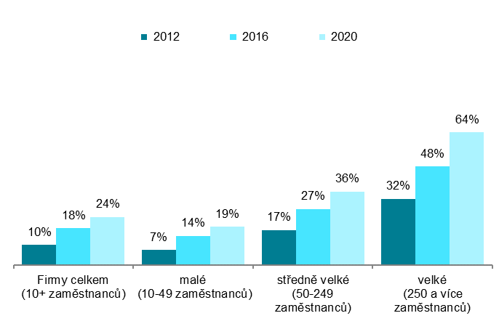
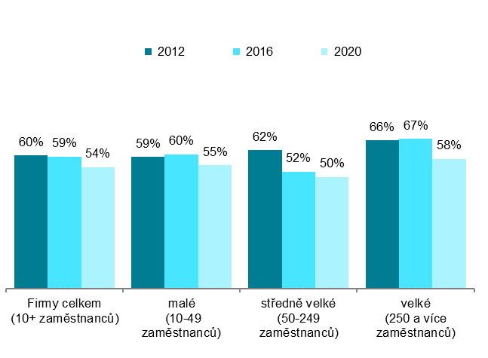
Graf 2.1.1.: Firmy s optickým připojením k internetu
Graf 2.1.2.: Firmy s xDSL připojením k internetu

podíl na celkovém počtu firem s 10 a více zaměstnanci v dané velikostní skupině v daných letech

Graf 2.2: Firmy s 10 a více zaměstnanci v zemích EU s připojením k internetu rychlostí 30 Mb/s a vyšší v roce 2019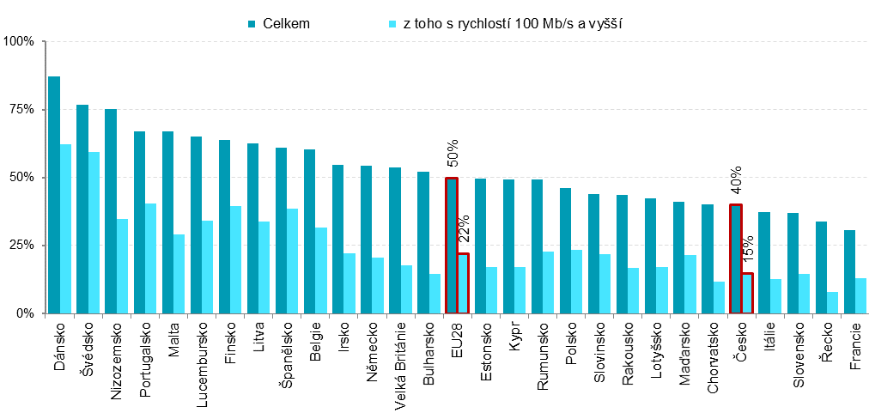
podíl na celkovém počtu firem s 10 a více zaměstnanci v dané zemi zdroj dat: Eurostat, leden 2020

Graf 2.3: Rychlost pevného internetového připojení ve firmách s 10 a více zaměstnanci v ČR v r. 2020
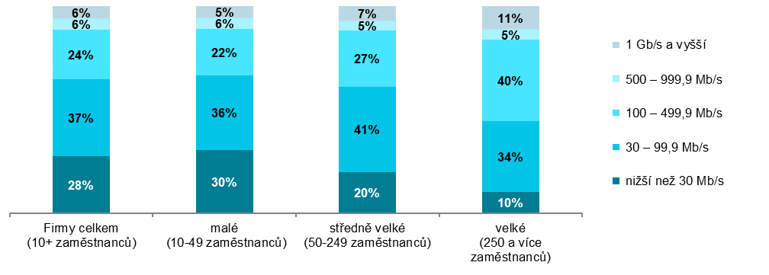
podíl na celkovém počtu firem s 10 a více zaměstnanci s pevným připojením k internetu
Zdroj: Český statistický úřad, 2020

Zdrojem dat pro mezinárodní srovnání je databáze Eurostatu, která byla aktualizována na začátku roku 2020 a údaje v ní se vztahují k roku 2019: http://ec.europa.eu/eurostat/web/digital-economy-and-society/data/comprehensive-database

